PRORAČUN U MALOM

(PRORAČUNSKI VODIČ ZA GRAĐANE)

2025. GODINA

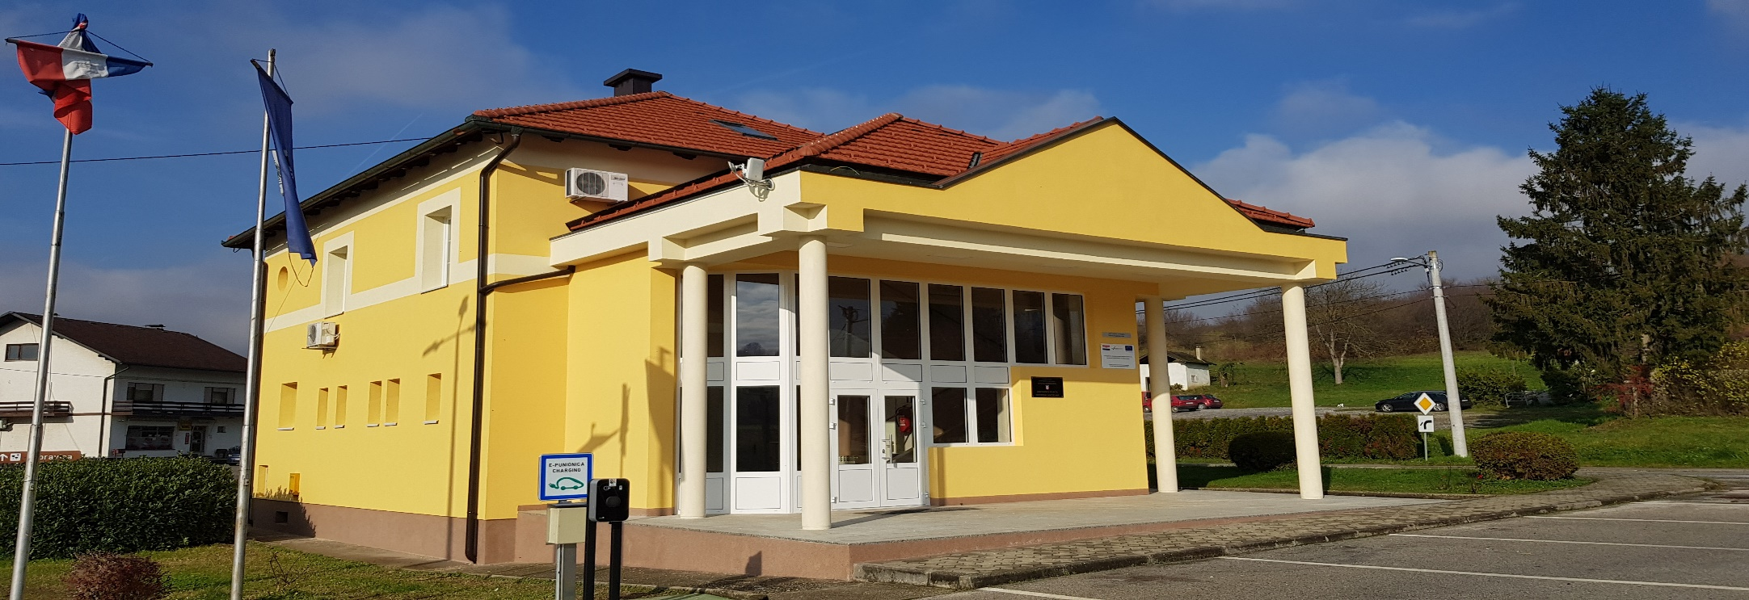

**OPĆINA DUBRAVICA**

Poštovani mještani i mještanke Općine Dubravica,

s namjerom da Vam se i ove godine na jednostavan i pregledan način omogući uvid u Proračun Općine Dubravica izrađen je i ove godine „Proračun u malom“, a s ciljem upoznavanja svih zainteresiranih s planiranim prihodima i rashodima, primicima i izdacima.

*ŠTO JE PRORAČUN?*

Proračun je akt kojim se procjenjuju prihodi i primici, te utvrđuju rashodi i izdaci za proračunsku godinu, a sadrži projekciju prihoda i primitaka te rashoda i izdataka za slijedeće dvije godine. U ovom „Proračunu u malom“ bit će prikazan sažetak proračuna Općine Dubravica za 2025. godinu s najvažnijim smjernicama razvoja Općine koji pojašnjava planove i aktivnosti.

Metodologija za izradu proračuna jedinica lokalne i područne (regionalne) samouprave propisana je Zakonom o proračunu i podzakonskim aktima kojima se regulira provedba navedenoga Zakona, a koriste se Pravilnik o proračunskim klasifikacijama, Pravilnik o proračunskom računovodstvu i Računskom planu, a definirana je i uputama Ministarstva financija.

U proračunu se planiraju svi prihodi i primici, te rashodi i izdaci, koji se raspoređuju po organizacijskoj, programskoj, funkcijskoj, ekonomskoj i lokacijskoj klasifikaciji te izvorima financiranja. Jedno od najvažnijih načela proračuna je da isti mora biti uravnotežen:  ukupna visina planiranih prihoda mora biti jednaka ukupnoj visini planiranih rashoda. Proračun se može mijenjati tijekom proračunske godine Izmjenama i dopunama Proračuna, tzv. „rebalansom“ koje donosi Općinsko vijeće Općine Dubravica, a u koji se uključuje preneseni višak/manjak iz prethodne proračunske godine.

Proračun koji jedinica lokalne i područne (regionalne) samouprave donosi za razdoblje 2025. - 2027. iako se priprema tijekom 2024. godine, a predstavničko tijelo raspravlja i donosi proračun do kraja 2024. godine,svi iznosi iskazani u proračunu moraju biti iskazani u novoj službenoj valuti euru.

Osnovni ciljevi Općine Dubravica u narednom razdoblju bit će ulaganje napora za održavanjem i povećanjem postojeće razine kvalitete života sa sve mještane na području općine, koliko to opće prilike budu dozvoljavale, a sve to kroz iskazane programe.

U planu proračuna Općine Dubravica za 2025. godinu zadržala su se socijalna prava i rashodi koji direktno utječu na standard mještana Općine Dubravica, a Projekcije plana proračuna za 2026. i 2027. godinu predstavljaju zadovoljavanje javnih potreba u aktualnom razdoblju.

*ŠTO SE SVE MOŽE SAZNATI IZ PRORAČUNA?*

* Koliki su i koji su ukupni prihodi i primici te rashodi i izdaci Općine?
* Što sve Općina financira?
* Koliko se novca koristi za unapređenje komunalnog standarda i prostornog uređenja?
* Koliko se novca izdvaja za financiranje predškolskog odgoja, školstva, športa, kulture, zdravstva, socijalne skrbi?

*ŠTO SU TO PRIHODI I PRIMICI, A ŠTO RASHODI I IZDACI?*

U proračunskoj terminologiji, osim pojmova prihodi i rashodi, postoje i pojmovi primici i izdaci. Pritom se prihodi i rashodi koriste u računu prihoda i rashoda kad je riječ o poslovanju te o prodaji i nabavi nefinancijske imovine, a primici i izdaci se koriste u računu financiranja kad je riječ o financijskoj imovini, zaduživanju i otplatama zajmova. Ukratko, prihodi i rashodi vezuju se uz nefinancijske, a primici i izdaci uz financijske transakcije.

Sagledavajući ukupne okolnosti izrađen je Plan proračuna za 2025., Projekcije proračuna za 2026. i 2027. godinu, uz obrazloženja po programima.

*KAKO SE DONOSI PRORAČUN?*

Proračun donosi predstavničko tijelo jedinice lokalne i područne (regionalne) samouprave odnosno Općinsko vijeće Općine Dubravica do konca tekuće godine za narednu proračunsku godinu.

*GDJE MOŽETE PRONAĆI PRORAČUN?*

Proračun Općine Dubravica objavljuje se na službenim Internet stranicama Općine Dubravica ([www.dubravica.hr](http://www.dubravica.hr/)) i u Službenom glasniku Općine Dubravica (<http://www.dubravica.hr/glasnici.html>).

*ODAKLE NOVAC DOLAZI U PRORAČUN?*



Kod planiranja prihoda Proračuna Općine Dubravica za trogodišnje razdoblje 2025. – 2027. uzete su u obzir i vlastite društvene, gospodarske specifičnosti te naznake koje Općina ima o budućoj gradnji objekata na području Općine Dubravica. S obzirom na navedeno ukupni prihodi i primici Proračuna za 2025. godinu planirani su u iznosu od 3.116.303,00 €, u projekcijama za 2026. u iznosu od 2.881.803,00 €, a u projekcijama za 2027. godinu u iznosu od 2.881.803,00 €.

|  |  |
| --- | --- |
| **VRSTA PRIHODA / PRIMITAKA** | **PLANIRANO** €  **2025.** |
| **UKUPNO PRIHODI / PRIMICI** | 3.116.303,00 € |

|  |  |  |  |  |  |  |
| --- | --- | --- | --- | --- | --- | --- |
|  |  | **IZVRŠENJE** | **PLAN** | **PLAN** | **PROJEKCIJA** | **PROJEKCIJA** |
|  |  | **1** | **2** | **3** | **4** | **5** |
| **BROJ KONTA** | **VRSTA PRIHODA / PRIMITAKA** | **01.01.2023. - 31.12.2023.** | **2024** | **2025** | **2026** | **2027** |
| 61 | **Prihodi od poreza**  Porez i prirez na dohodak od nesamostalnog rada, porez na kuće za odmor, porez na promet nekretnina, porez na potrošnju, porez na tvrtku, porez na reklame, povrat poreza i prireza na dohodak po godišnjoj prijavi, porez i prirez na dohodak po godišnjoj prijavi, porez i prirez na dohodak od samostalnih djelatnosti, porez i prirez na dohodak od imovine i imovinskih prava, porez i prirez na dohodak utvrđen u postupku nadzora za prethodne godine, porez i prirez na dohodak od kapitala | 502.484,68 | 769.621,08 | 726.983,00 | 700.483,00 | 700.483,00 |
| 63 | **Pomoći iz inozemstva i od subjekata unutar općeg proračuna**  Tekuće pomoći iz državnog proračuna, pomoći iz državnog proračuna temeljem prijenosa EU sredstava, ostali gradski i općinski prihodi-kapitalne potpore i tekuće potpore, pomoći-državni proračun, pomoći-Hrvatske vode, ostale pomoći-Zeleni prsten, pomoći-županijski proračun | 1.514.561,34 | 2.772.728,00 | 2.154.386,00 | 1.999.786,00 | 1.999.786,00 |
| 64 | **Prihodi od imovine**  Prihodi od zakupa i iznajmljivanja imovine, koncesije, kamate, ostali prihodi od nefinancijske imovine – naknada za nezakonito izgrađenu zgradu | 20.030,25 | 23.274,00 | 29.597,92 | 20.804,00 | 20.804,00 |
| 65 | **Prihodi od upravnih i administrativnih pristojbi, pristojbi po posebnim propisima i naknada**  Komunalna naknada i doprinos, upravne pristojbe, grobna naknada, prihod od prodaje grobnih mjesta, ukop pokojnika i troškovi mrtvačnice, naknade za razvoj od GPZ, ostali nespomenuti prihodi, prihodi s osnove posebnih ugovora | 200.187,23 | 220.138,00 | 133.249,00 | 116.249,00 | 116.249,00 |
| 66 | **Prihodi od prodaje proizvoda i robe te pruženih usluga i prihodi od donacija** | 10.761,66 | 6.311,68 | 10.710,00 | 5.710,00 | 5.710,00 |
| 68 | **Kazne, upravne mjere i ostali prihodi** | 0,00 | 270,00 | 270,00 | 270,00 | 270,00 |
| 84 | **Primici od financijske imovine i zaduživanja**  Primici od zaduživanja | 0,00 | 17.521,00 | 10.221,00 | 10.221,00 | 10.221,00 |
| 92 | **Vlastiti izvori**  Rezultat poslovanja | 0,00 | 0,00 | 50.886,08 | 28.280,00 | 28.280,00 |

Važno je napomenuti da svaka vrsta prihoda ima zakonom određeni način trošenja, pa se pojedine vrste prihoda raspoređuju na slijedeći način:

* prihodi od poreza i prihodi od imovine kao izvor financiranja općih potreba Općine (socijalna prava, zdravstvo, kultura, obrazovanje, sport, stručne službe, izvršna i predstavnička tijela)
* prihodi od komunalne naknade kao izvor financiranja održavanja i gradnju objekata komunalne infrastrukture (izgradnja cesta, groblja, javne rasvjete, javne zelene površine, dječjeg igrališta, nogostupa, biciklističke staze te održavanje istih)
* prihodi od komunalnog doprinosa kao izvor financiranja održavanja i gradnje objekata komunalne infrastrukture (izgradnja cesta, groblja, javne rasvjete, javne zelene površine, dječjeg igrališta, nogostupa, biciklističke staze te održavanje istih)
* prihodi od prodaje nefinancijske imovine kao izvor financiranja za nabavu dugotrajne imovine.

# KAMO NOVAC ODLAZI? – rashodi po programima

Posebni dio Proračuna Općine Dubravica za 2025. godinu sadrži ciljeve i pokazatelje uspješnosti po programima, obrazloženje programa, te potrebna sredstva za njihovo izvršenje po aktivnostima i projektima.

|  |  |  |  |
| --- | --- | --- | --- |
| POZICIJA | BROJ KONTA | VRSTA RASHODA / IZDATKA | PLANIRANO |
|  |  | **SVEUKUPNO RASHODI / IZDACI** | **3.116.303,00** |
| **Razdjel** | **001** | **OPĆINSKO VIJEĆE** | **28.080,00** |
| **Glava** | **00101** | **OPĆINSKO VIJEĆE** | **28.080,00** |
| **Glavni program** | **A01** | **Općina Dubravica** | **28.080,00** |
| **Program** | **0100** | **Redovna djelatnost** | **19.200,00** |
| **Aktivnost** | **A100005** | **Ostali rashodi** | **19.200,00** |
| **Aktivnost** | **A100001** | **Izdaci za troškove Općinskog vijeća i političke stranke** | **8.880,00** |

U okviru programa **Redovne djelatnosti, razdjela Općinskog vijeća**, financiraju se Lokalni izbori 2025., uredski materijal i ostali materijalni rashodi, naknade članovim predstavničkih tijela, reprezentacija, sredstva za političke stranke.

|  |  |  |  |
| --- | --- | --- | --- |
| **Razdjel** | **002** | **JEDINSTVENI UPRAVNI ODJEL** | **3.088.223,00** |
| **Glava** | **00201** | **JEDINSTVENI UPRAVNI ODJEL** | **3.088.223,00** |
| **Glavni program** | **A01** | **Općina Dubravica** | **3.088.223,00** |
| **Program** | **0100** | **Redovna djelatnost** | **61.020,00** |
| **Aktivnost** | **A100002** | **Materijalni troškovi** | **2.520,00** |
| **Aktivnost** | **A100005** | **Ostali rashodi** | **58.500,00** |
| **Aktivnost** | **A100002** | **Rashodi za zaposlene** | **145.631,00** |
| **Aktivnost** | **A100003** | **Materijalni rashodi** | **135.431,00** |
| **Aktivnost** | **A100004** | **Financijski rashodi** | **12.790,00** |
| **Aktivnost** | **A100011** | **Izdaci za otplatu primljenih kredita i zajmova** | **30.390,00** |
| **Kapitalni projekt** | **K100001** | **Postrojenja i oprema** | **10.646,00** |

U okviru programa **Redovne djelatnosti, razdjela Jedinstvenog upravnog odjela**, financiraju se

Materijalni troškovi - ostali nenavedeni rashodi za zaposlene, naknada prehrane,

Ostali rashodi - Povrat sredstava za projekt „Aktivni u zajednici“,

Rashodi za zaposlene – plaće, doprinosi za zdravstveno osiguranje, regres, Božićnica, darovi djeci, jubilarne nagrade, novčane nagrade za radne rezultate

Materijalni rashodi – električna energija, plin, komunalne usluge –voda, smeće, usluge odvjetnika, uredski materijal, usluge telefona, telefaksa i interneta, usluge pošte, tekućeg i investicijskog održavanja opreme, održavanje telefonske centrale, kombi vozilo, usluge pri registraciji prijevoznih sredstava, usluge promidžbe i informiranja, sistematski pregledi, intelektualne i osobne usluge, prijevoz pokojnika, čišćenje općinske zgrade, mrtvačnice, premije osiguranje, članarine, pristojbe i naknade, naknade za prijevoz na posao i s posla, stručno usavršavanje zaposlenika, stručna literatura, službena putovanja, naknada za korištenje privatnog automobila u službene svrhe, materijal i sredstva za čišćenje i održavanje, sitni inventar, standardno održavanje programa – Libusoft, računalne usluge, uredska oprema i namještaj.

Financijski rashodi – kamate za primljene kredite i interkalarna kamata - HBOR, bankarske usluge i usluge platnog prometa, zatezne kamate,

Izdaci za otplatu primljenih kredita i zajmova – otplata zajma

Postrojenja i oprema – planirana su sredstva za uredsku opremu i namještaj te opremu za općinsku zgradu.

Opći je cilj navedenog programa efikasno obavljanje poslova lokalnog značaja, upravljanje općinom, izvršavanje Proračuna, provođenje redovnih aktivnosti i poslova.

Posebni cilj: Povećanje efikasnosti izvršavanja poslova

Mjerilo uspješnosti; Uspješnost realizacije programa utvrđenih proračunom, zadovoljstvo mještana, zadovoljstvo mještana radom Jedinstvenog upravnog odjela.

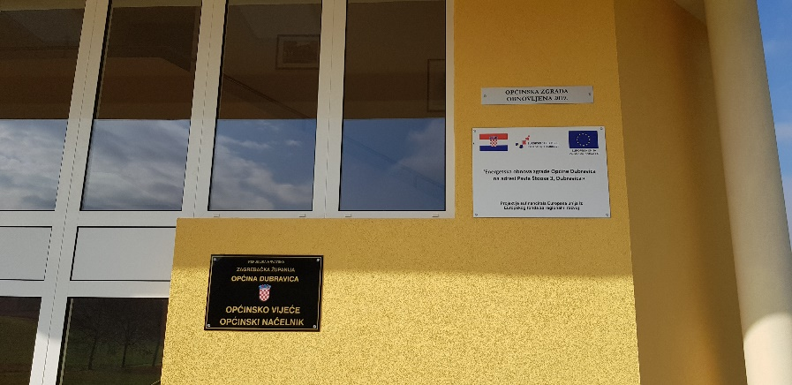

|  |  |  |  |
| --- | --- | --- | --- |
| **Program** | **1001** | **Predškolsko obrazovanje** | **65.266,00** |
| **Aktivnost** | **A100006** | **Predškolski odgoj** | **60.266,00** |
| **Kapitalni projekt** | **K100005** | **Oprema za vrtić** | **2.000,00** |
| **Tekući projekt** | **T100001** | **Održavanje zgrade Dječjeg vrtića** | **3.000,00** |

Za potrebe financiranja programa **Predškolskog obrazovanja** planirana sredstva namijenjena su za provođenje redovnih programa predškolskog odgoja-primarni smještaj u dječjem vrtiću, predškolskog odgoja-male škole, održavanje i opremanje zgrade vrtića, ulaganja u novu opremu za dječji vrtić.

Opći cilj: osiguravanje uvjeta za provođenje redovnih programa predškolskog odgoja, odnosno vrtića te programa male škole

Posebni cilj: uključivanje što većeg broja djece u programe kojima se osigurava odgoj, naobrazba

Mjerilo uspješnosti: Broj djece uključen u programe predškole (vrtića) i program male škole



|  |  |  |  |
| --- | --- | --- | --- |
| **Program** | **1002** | **Školsko obrazovanje** | **38.656,00** |
| **Aktivnost** | **A100001** | **Sufinanciranje troškova djece područne škole Dubravica** | **35.992,00** |
| **Aktivnost** | **A100002** | **Suf.prijevoza srednjoškolaca i studenata** | **664,00** |
| **Kapitalni projekt** | **K100001** | **Ulaganja u školstvo** | **2.000,00** |

Navedenim programom **Školskog obrazovanja** planirana su sredstva za školu u prirodi, školu plivanja, školsko zvono, športska natjecanja učenika područne škole Dubravica, sufinanciranje produženog boravka, darovi za Sv. Nikolu, te ostale naknade u naravi – papuče, tenisice, sufinanciranje nabave prijenosnih računala za učenike 5. razreda, sufinanciranje troškova prijevoza učenika srednje škole i studenata, kapitalne pomoći za izgradnju tribina i opreme igrališta područne škole Dubravica

Opći cilj: podizanje standarda u obrazovanju kroz financiranja/sufinanciranje

Posebni cilj: sufinanciranje troškova prijevoza, nabave prijenosnih računala, papuča/tenisica, dodatne potrebe u školstvu, pomoć u izgradnji tribina i opreme igrališta

Mjerilo uspješnosti: broj provedenih aktivnosti





|  |  |  |  |
| --- | --- | --- | --- |
| **Program** | **1003** | **Gradnje objekata i uređaja komunalne infrastrukture** | **2.020.221,00** |
| **Kapitalni projekt** | **K100002** | **Javna rasvjeta** | **8.489,00** |
| **Kapitalni projekt** | **K100004** | **Izgradnja javnih površina** | **2.400,00** |
| **Kapitalni projekt** | **K100013** | **Prometna signalizacija** | **1.961,00** |
| **Kapitalni projekt** | **K100018** | **Proširenje grobnih mjesta i izgradnja ograde** | **12.500,00** |
| **Kapitalni projekt** | **K100019** | **Rekonstrukcija Kumrovečke ceste izgradnjom nogostupa - 4. faza** | **61.000,00** |
| **Kapitalni projekt** | **K100029** | **Izgradnja i uređenje dječjih igrališta** | **20.000,00** |
| **Kapitalni projekt** | **K100030** | **Rekonsktrukcija Rozganske ceste sa izgradnjom vodoopskrbnog cjevovoda** | **878.731,00** |
| **Kapitalni projekt** | **K100031** | **Izgradnja potpornog zida, sanacija pokosa i staza - groblje u Rozgi** | **160.000,00** |
| **Kapitalni projekt** | **K100033** | **Sanacija ner.ceste Ul. Sv. Vida ( od Kumrovečke c. do kbr. 11a)** | **42.000,00** |
| **Kapitalni projekt** | **K100034** | **Rekonstrukcija Lukavečke ceste izgradnjom nogostupa- II. faza** | **109.000,00** |
| **Kapitalni projekt** | **K100035** | **Izgradnja biciklističke staze SUTLA ROUD** | **571.750,00** |
| **Tekući projekt** | **T100010** | **Evidentiranje komunalne infrastrukture u katastar i zemljišne knjige** | **2.390,00** |
| **Tekući projekt** | **T100011** | **Sanacija nerazvrstane ceste Horvatov brijeg** | **150.000,00** |

Program **Gradnje objekata i uređaja komunalne infrastrukture** uključuje ulaganja u javnu rasvjetu – proširenje javne rasvjete odnosno nabava novih svjetiljki javne rasvjete, izgradnju javnih površina, prometnu signalizaciju-nabava oznaka ulica i prometnih znakova te izrada vertikalne ili horizontalne signalizacije, izgradnja novih grobnih mjesta (betonski okviri) na novom groblju u Rozgi – 6 komada.

Programom se nadalje planira nastavak rekonstrukcije Kumrovečke ceste izgradnjom nogostupa (4. faza) u dužini od 210 m, na k.č.br. 2244/2 k.o. Dubravica (županijska cesta ŽC 2186), izvođenje radova na sanaciji nerazvrstane ceste Ulica Svetog Vida (od Kumrovečke ceste do kućnog broja 11A u Ulici Svetog Vida) u naselju Bobovec Rozganski u dužini 450 m, a što uključuje nabavu, dopremu i ugradnju kamenog materijala, asfaltiranje, izradu bankina i popravak oborinske odvodnje, evidentiranje komunalne infrastrukture u katastar i zemljišne knjige – izrada geodetskih elaborata.

Programom se također planira otkup zemljišta na kojem će se graditi novo dječje igralište u naselju Bobovec Rozganski, građenje komunalne infrastrukture – izgradnja potpornog zida, sanacija pokosa i pješačkih staza na novom groblju u naselju Rozga, na k.č.br. 601/19 k.o. Dubravica koja obuhvaća: izgradnja potpornog zida, pješačke staze i drenažne cijevi, izvođenje radova na rekonstrukciji nerazvrstane ceste Rozganska cesta u naselju Rozga u dužini 1.200 m koji uključuju nabavu, dopremu i ugradnju kamenog materijala, asfaltiranje, izradu bankina, izgradnja vodoopskrbnog cjevovoda, nastavak izvođenja radova rekonstrukcije Lukavečke ceste u naselju Lukavec Sutlanski – II. Faza u svrhu izgradnje nogostupa u dužini od 700 m, (lokalna cesta pod upravom Županijske uprave za ceste Zagrebačke županije LC 31011), izgradnja biciklističke staze SUTLA ROAD namijenjena javnoj uporabi i povezivanju raznih oblika prijevoza prihvatljivih za okoliš, dužine cca 2,40 km, projekt koji obuhvaća trošak izgradnje, stručni nadzor nad izvođenjem radova, tehničku pomoć za prijavu i vođenje projekta ITU-Sustav biciklističkih staza Urbane aglomeracije Zagreb, izvođenje radova na sanaciji nerazvrstane ceste Horvatov brijeg u naselju Bobovec Rozganski u dužini 900 m, a što uključuje nabavu, dopremu i ugradnju kamenog materijala, asfaltiranje, izradu bankina i popravak oborinske odvodnje

Opći cilj: Podizanje kvalitete života i stanovanja, izgradnja komunalne infrastrukture, rješavanje imovinsko-pravnih odnosa komunalne infrastrukture.

Posebni cilj: Osiguranje uvjeta za priključenje na objekte komunalne infrastrukture, povećanje sigurnosti biciklista, zaštita okoliša

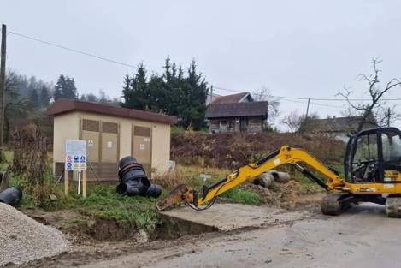 Mjerilo uspješnosti: Broj izgrađenih objekata

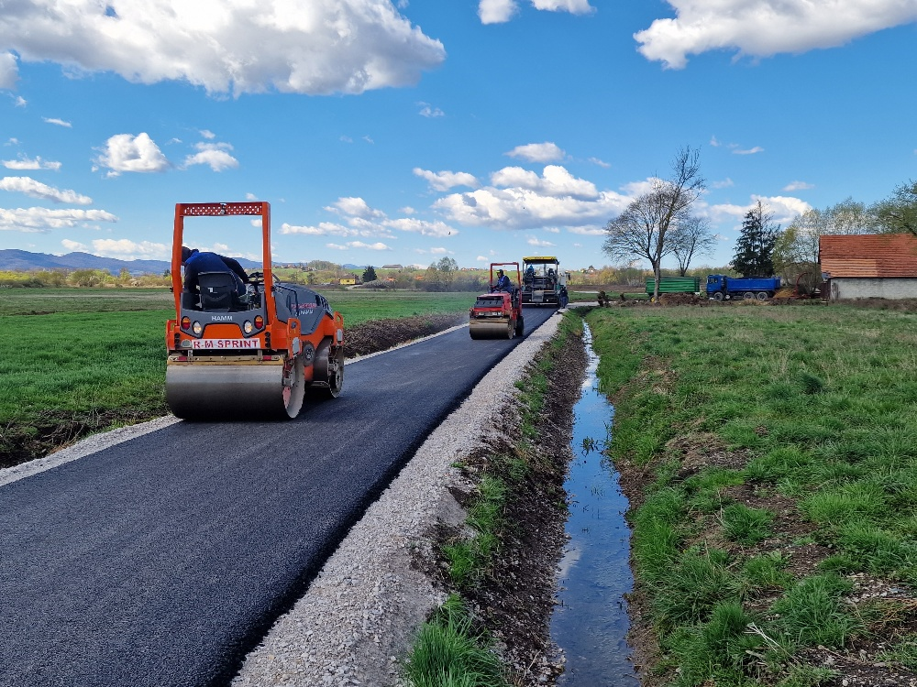

|  |  |  |  |
| --- | --- | --- | --- |
| **Program** | **1004** | **Gospodarstvo i poljoprivreda** | **3.627,00** |
| **Aktivnost** | **A100001** | **Poticaj za razvoj gospodarstva i poljoprivrede** | **1.727,00** |
| **Aktivnost** | **A100004** | **Program zaštite divljači** | **1.900,00** |

Kod **programa Gospodarstva i poljoprivrede** planirana sredstva odnose se na poticaje za razvoj gospodarstva i poljoprivrede – sajam gospodarstva u Zaprešiću, sufinanciranje umjetnog osjemenjivanja goveda, sufinanciranje za osiguranje poljoprivrednih usjeva, provođenje Programa zaštite divljači putem pravne osobe ovlaštene za njegovo provođenje (lovačko društvo i monitoring). Ovim programom planiraju se osigurati preduvjeti za razvoj gospodarstva i poljoprivrede.

Opći cilj: Osiguravanje uvjeta za razvoj gospodarstva i poljoprivrede na području Općine Dubravica

Posebni cilj: Brži razvitak Općine

Mjerilo uspješnosti: Kvaliteta provedenih aktivnosti



|  |  |  |  |
| --- | --- | --- | --- |
| **Program** | **1005** | **Javnih potreba u kulturi** | **121.249,00** |
| **Aktivnost** | **A100001** | **Sufinanciranje programa i projekata Udruga** | **11.285,00** |
| **Aktivnost** | **A100004** | **Manifestacije u kulturi** | **58.714,00** |
| **Aktivnost** | **A100007** | **Pokroviteljstvo Matice Hrvatske** | **250,00** |
| **Tekući projekt** | **T100008** | **Rekonstrukcija interpretacijskog centra "KUĆA ROŽANICA"** | **51.000,00** |

Navedenim programom **Javnih potreba u kulturi** obuhvaćene su aktivnosti za sufinanciranje programa i projekata Udruga na području Općine Dubravica i to:

Udrugu umirovljenika, Udrugu vinogradara i podrumara, Lovačko društvo „Vidra“ Dubravica, Puhački orkestar „Rozga“, Športsko društvo Dubravica, Limena glazba Rozga Sveta Ana, Žene Dubravica, a temeljem prethodno provedenog Javnog poziva za podnošenje prijava za dodjelu jednokratnih financijskih potpora udrugama. Sredstva navedenog programa planirana su za djelovanje i rad udruga, očuvanje kulturnog identiteta, razvoju i poticanju kvalitetnih i uspješnih programa u kulturi, njegovanju tradicijskih običaja poput općinskih manifestacija (Uskrsni sajam, Berba-Kak su brali naši stari, Dani Općine, Monografije-povodom 30. godina osnivanja općine), pokroviteljstvo Matice hrvatske.

Programom je planirana i rekonstrukcija objekta u vlasništvu općine na adresi Ulica Pavla Štoosa 22, na k.č.br. 72/7 k.o. Dubravica, u interpretacijski centar „Kuća Rožanica“ sa namjenom rekonstrukcije objekta u svrhu očuvanje slavenske baštine i promicanje zavičajne tradicije.

Opći cilj: Očuvanje kulturnog identiteta, te djelovanje i rad Udruga

Posebni cilj: Poticanje kvalitetnih programa u kulturi, njegovanje tradicijskih običaja, promicanje zavičajne tradicije

Mjerilo uspješnosti: Očuvanje kulturne baštine, razvoj programa u kulturi i tradicijskih, zavičajnih običaja

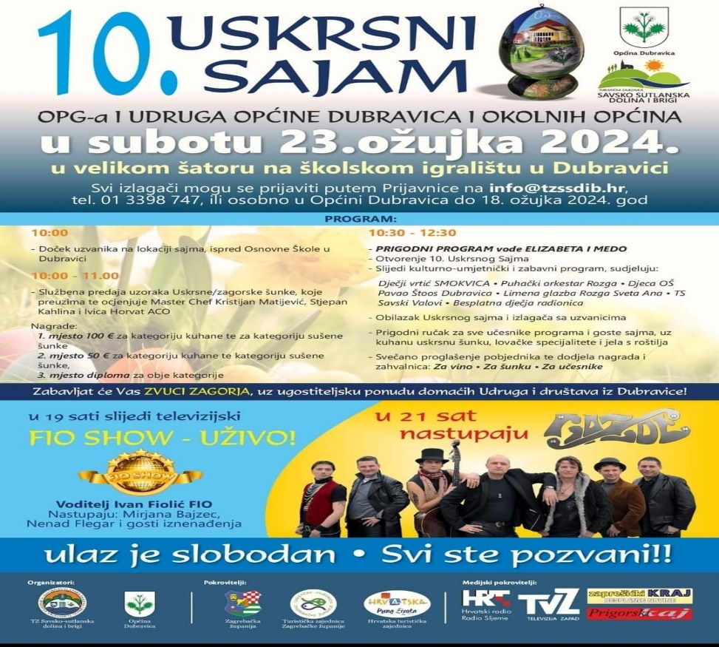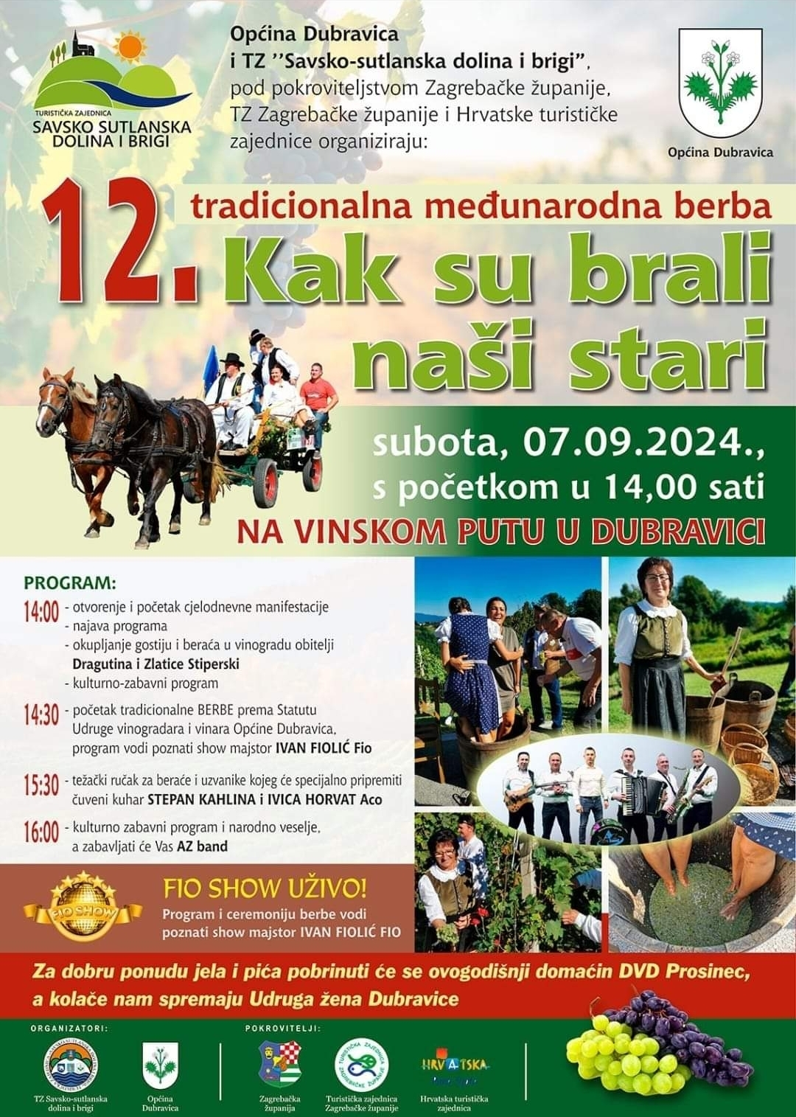

|  |  |  |  |
| --- | --- | --- | --- |
| **Program** | **1006** | **Socijalna zaštita** | **28.827,00** |
| **Aktivnost** | **A100001** | **Troškovi stanovanja** | **664,00** |
| **Aktivnost** | **A100002** | **Troškovi prijevoza starijih osoba** | **7.700,00** |
| **Aktivnost** | **A100003** | **Pomoć socijalno ugroženim obiteljima** | **10.088,00** |
| **Tekući projekt** | **T100077** | **Program stambenog zbrinjavanja mladih obitelji** | **10.375,00** |

Programom **Socijalne zaštite** se predviđaju sredstva za poticanje nataliteta odnosno pomoć za rođenje djeteta, naknadu štete od elementarnih nepogoda, pomoć obiteljima i kućanstvima, pomoći za stanovanje, sufinanciranje javnog prijevoza starijih osoba, zakonski prijenos sredstava Crvenom križu.

U sklopu navedenog programa nalazi se i program stambenog zbrinjavanja mladih obitelji sukladno. Programom mjera za poticanje rješavanja stambenog pitanja mladih osoba na području Općine Dubravica namjerava pomoći  stanovništvu u rješavanju stambene problematike  mladih.  
Korisnici  mjera i olakšica iz Programa mjera za poticanje rješavanja stambenog pitanja mladih osoba na području Općine Dubravica su mlade obitelji

i mlade osobe. Programom su propisane 3 Mjere:

MJERA 1.

STAMBENO ZBRINJAVANJE MLADIH OBITELJI I OSOBA PRODAJOM GRAĐEVINSKOG ZEMLJIŠTA U VLASNIŠTVU OPĆINE PO POVLAŠTENIM CIJENAMA RADI IZGRADNJE VLASTITE STAMBENE   ZGRADE NA  PODRUČJU OPĆINE

MJERA2.  
FINANCIJSKA POMOĆ PRI KUPNJI PRVE NEKRETNINE (GRAĐEVINSKOG ZEMLJIŠTA ILI STAMBENOG OBJEKTA RADI RJEŠAVANJA VLASTITOG STAMBENOG PITANJA NA PODRUČJU  OPĆINE)

MJERA 3.

POBOLJŠANJE KVALITETE STANOVANJA ULAGANJEM U IZGRADNJU NOVOG STAMBENOG OBJEKTA ILI REKONSTRUKCIJU KUĆE ILI STANA KOJIMA SE OSIGURAVA NOVI ILI POBOLJŠAVA POSTOJEĆI STAMBENI PROSTOR.

Za provođenje mjera provesti će se u 2025. godini Javni poziv/natječaj.

Opći cilj: ostvarenje većeg standarda za mještane općine Dubravica, poticanje rješavanja stambenog pitanja mladih osoba na području općine

Posebni cilj: Pomoć nezaposlenim, socijalno ugroženim obiteljima, mladim obiteljima radi rješavanja stambenog pitanja

Mjerilo uspješnosti: Zadovoljstvo mještana uslugom



**REPUBLIKA HRVATSKA**

**ZAGREBAČKA ŽUPANIJA**

**OPĆINA DUBRAVICA**

**OPĆINSKO VIJEĆE**

**KLASA: 024-02/24-01/7**

**URBROJ: 238-40-02-24-23**

**Dubravica, 28. svibanj 2024.**

**PROGRAM**

**MJERA ZA POTICANJE RJEŠAVANJA**

**STAMBENOG PITANJA MLADIH OSOBA**

**NA PODRUČJU OPĆINE DUBRAVICA**

|  |  |  |  |
| --- | --- | --- | --- |
| **Program** | **1007** | **Zdravstvo** | **1.328,00** |
| **Aktivnost** | **A100003** | **Sufinanciranje hitne medicinske pomoći** | **1.328,00** |

Navedeni program **Zdravstva** uključuje sufinanciranje rada Zavoda za hitnu medicinu Zagrebačke županije.

Naime, uslijed povećanja svih troškova poslovanja, od cijene goriva do troškova plaća rezervnih dijelova i održavanja, Zavod je došao u situaciju otežanog poslovanja prvenstveno iz razloga nedovoljnog financiranja od strane HZZO, ali i zbog rada sa većim brojem timova hitne medicine i sanitetskog prijevoza od ugovorenog.

Opći cilj: Ostvarenje većeg standarda za mještane općine Dubravica

Posebni cilj: Osigurati kvalitetu života

Mjerilo uspješnosti: Zadovoljstvo mještana uslugom

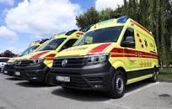

|  |  |  |  |
| --- | --- | --- | --- |
| **Program** | **1008** | **Održavanje komunalne infrastrukture** | **114.534,00** |
| **Aktivnost** | **A100001** | **Javna rasvjeta** | **50.675,00** |
| **Aktivnost** | **A100002** | **Održavanje javnih površina, građevina javne namjene, kanala oborinske odvodnje** | **12.089,00** |
| **Aktivnost** | **A100003** | **Održavanje nerazvrstanih cesta** | **35.969,00** |
| **Aktivnost** | **A100004** | **Zimsko održavanje** | **7.834,00** |
| **Aktivnost** | **A100005** | **Groblje, mrtvačnica** | **6.637,00** |
| **Tekući projekt** | **T100001** | **Pojačano održavanje nerazvrstanih cesta** | **1.330,00** |

**Program održavanja komunalne infrastrukture** uključuje održavanje postojećih objekata komunalne infrastrukture potrebnih za obavljanje komunalnih djelatnosti, te se nastoji dovesti komunalnu infrastrukturu na stupanj prihvatljiv za korištenje i sigurnost građana.

Programom su obuhvaćeni: električna energija – javna rasvjeta, energetska usluga, održavanje javne rasvjete s ciljem osvjetljavanja cijelog područja Općine Dubravica, izrada Plana rasvjete Općine Dubravica kao zakonske obveze, održavanje javnih zelenih površina, građevina javne namjene, kanala oborinske odvodnje, održavanje nerazvrstanih cesta, nabava materijala i opreme za održavanje cesta (šljunak), košnja trave i raslinja uz nerazvrstane ceste, zimsko održavanje nerazvrstanih cesta, održavanje groblja i mrtvačnice, održavanje čistoće javnih površina (nogostup), pojačano održavanje nerazvrstanih cesta – sanacija cijevnog propusta – Vinski put.

Opći cilj: Obavljanje komunalne djelatnosti

Posebni cilj: Kvalitetno i kontinuirano obavljanje i održavanje komunalne infrastrukture

Mjerilo uspješnosti: Zadovoljstvo mještana uslugom, stupanj čistoće javnih površina, funkcionalnost javne rasvjete, efikasnost zimske službe.

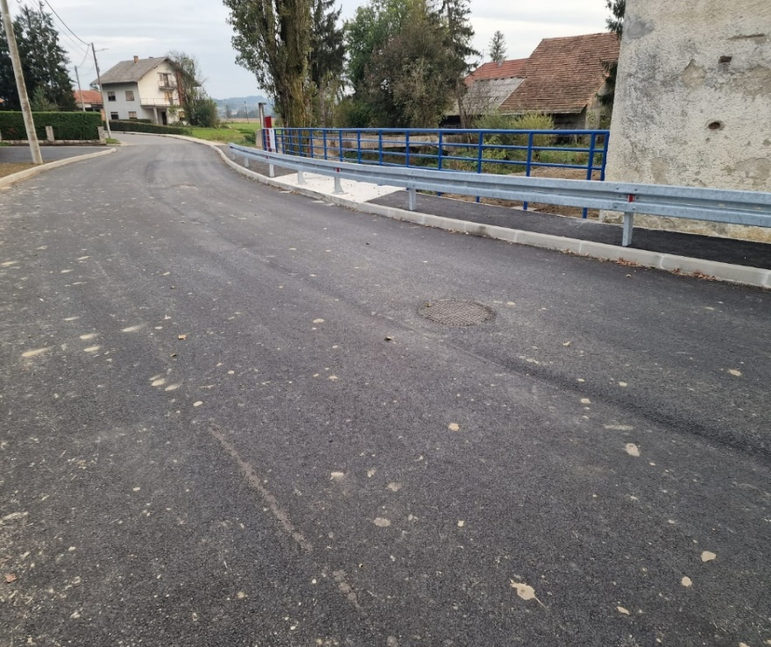

|  |  |  |  |
| --- | --- | --- | --- |
| **Program** | **1009** | **Zaštita okoliša** | **4.164,00** |
| **Aktivnost** | **A100001** | **Održavanje javnih površina** | **4.164,00** |

Programom **Zaštite okoliša** su predviđena sredstva za održavanje botaničkog rezervata i izgradnju ograde – Cret Dubravica.

Opći cilj: Cret Dubravica predstavlja izniman turistički potencijal lokalnog turizma te se njegovo održavanje provodi radi zaštite okoliša.

Poseban cilj: Dosadašnje realizirane brojne aktivnosti zaštite i turističke valorizacije Creta Dubravica zahtijevaju redovito provođenje održavanja botaničkog rezervata radi zaštite okoliša.  Pojačanim uključivanjem ovog zaštićenog primjerka prirodne baštine u turističku ponudu osigurala bi se sredstva za daljnje projekte zaštite creta, ali i osigurala prepoznatljivost općine na turističkom tržištu.

Mjerilo uspješnosti: Na području Općine Dubravica nalazi se nekoliko vrijednih primjeraka prirodne baštine, a najviši stupanj zaštite uživa posebni botanički rezervat Cret Dubravica te je potrebno njegovo održavanje radi zaštite okoliša.

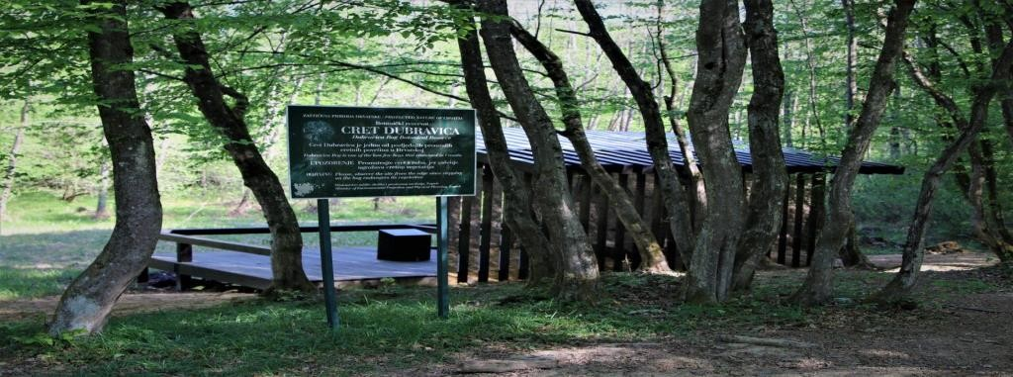

|  |  |  |  |
| --- | --- | --- | --- |
| **Program** | **1010** | **Urbanizam i prostorno uređenje** | **24.501,00** |
| **Aktivnost** | **A100002** | **Legalizacija nerazvrstanih cesta** | **5.000,00** |
| **Aktivnost** | **A100003** | **Digitalizacija Prostornog plana uređenja Općine Dubravica** | **19.501,00** |

Programom **Urbanizma i prostornog uređenja** su predviđena sredstva za legalizaciju nerazvrstanih cesta (izrada geodetskog elaborata postojećeg stanja ceste za proglašenje ceste komunalnom infrastrukturom te njegovo provođenje u katastru i zemljišnoj knjizi) te sredstva za uslugu Digitalizacije Prostornog plana uređenja Općine Dubravica-izrada prostornog plana nove generacije putem elektroničkog sustava „ePlanovi“ i ujedno zakonska obveza po Zakonu o prostornom uređenju

Opći cilj: Proglašenje (legalizacija) nerazvrstanih cesta komunalnom infrastrukturom u vlasništvu Općine Dubravica, izrada i izmjena dokumenata prostornog planiranja, a sve u svrhu unapređenja stanovanja i zajednice

Poseban cilj: Legalizacija cesta te osuvremeniti, unificirati i digitalizirati Prostorni plan uređenja općine

Mjerilo uspješnosti: Uređena prostorno planska dokumentacija, ispunjenje zakonskih obveza



|  |  |  |  |
| --- | --- | --- | --- |
| **Program** | **1012** | **Vatrogasne službe i zaštita** | **80.020,00** |
| **Aktivnost** | **A100001** | **Vatrogasna zajednica i Civilna zaštita** | **32.390,00** |
| **Aktivnost** | **A100002** | **Javna vatrogasna postrojba** | **130,00** |
| **Kapitalni projekt** | **K100001** | **Planovi i procjene** | **17.500,00** |
| **Tekući projekt** | **T100002** | **Izgradnja fasade DVD Dubravica** | **30.000,00** |

Ovim se programom **Vatrogasne službe i zaštite** osiguravaju sredstva u proračunu za ispunjenje zakonske obveze prijenosa sredstava VZO-u Dubravica, civilnu zaštitu, Gorsku službu spašavanja, za rad Javne vatrogasne postrojbe, izrada revizije/usklađenja Plana zaštite od požara i

Procjene ugroženosti od požara sa zakonskim propisima, radovi izgradnje fasade na zgradi DVD-a Dubravica te usluge stručnog nadzora nad izvođenjem radova.

Opći cilj: Zaštita ljudi i imovine



Posebni cilj: Efikasna zaštita ljudi i imovine

Mjerilo uspješnosti: Zadovoljstvo mještana uslugom

|  |  |  |  |
| --- | --- | --- | --- |
| **Program** | **1013** | **Turizam** | **24.088,00** |
| **Aktivnost** | **A100001** | **Provođenje programa razvoja turizma** | **8.160,00** |
| **Kapitalni projekt** | **K100003** | **Rekonstrukcija kulturnog centra Dubravica** | **15.928,00** |

Ovim se programom **Turizma** osiguravaju sredstva u proračunu za sufinanciranje Turističke zajednice Savsko-sutlanske doline i brigi, izmjena projektne dokumentacije za EU projekt „Rekonstrukcija kulturnog centra Dubravica“.

Opći cilj: Ostvarenje većeg standarda za mještane općine Dubravica, turističko promicanje općine

Posebni cilj: Osigurati kvalitetu života

Mjerilo uspješnosti: Zadovoljstvo mještana uslugom

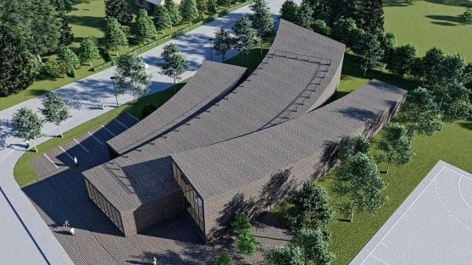

|  |  |  |  |
| --- | --- | --- | --- |
| **Program** | **1014** | **Uređenje i održavanje prostora na području Općine** | **18.139,00** |
| **Aktivnost** | **A100001** | **Božićna rasvjeta** | **4.250,00** |
| **Aktivnost** | **A100002** | **Održavanje općinskih zgrada** | **13.225,00** |
| **Aktivnost** | **A100004** | **Uređenje autobusnih stajališta** | **664,00** |

Sredstva programa **Uređenje i održavanje prostora na području Općine** su namijenjena za tekuće i investicijsko održavanje općinskih zgrada, usluge tekućeg i investicijskog održavanja – Božićnu rasvjetu, uređenje/zamjena stakla za nadstrešnice/kućice autobusnih stajališta.

Opći cilj: Redovito održavanje prostora na području Općine Dubravica

Posebni cilj: Osigurati kvalitetu života

Mjerilo uspješnosti: Zadovoljstvo mještana

|  |  |  |  |
| --- | --- | --- | --- |
| **Program** | **1015** | **Deratizacija i veterinarsko -higijeničarska služba** | **4.980,00** |
| **Aktivnost** | **A100001** | **Deratizacija** | **1.710,00** |
| **Aktivnost** | **A100002** | **Veterinarsko -higijeničarska služba** | **3.270,00** |

Ovim programom **Deratizacije i veterinarsko-higijeničarske službe** planiraju se sredstva za obavljanje aktivnosti deratizacije te provođenja DDD mjera na području općine, veterinarsko-higijeničarske službe, zbrinjavanje napuštenih životinja.

Opći cilj: Obavljanje aktivnosti deratizacije i veterinarsko-higijeničarske službe

Posebni cilj: Sprečavanje zaraznih bolesti, zaštita životinja

Mjerilo uspješnosti: Zadovoljstvo mještana uslugama deratizacije i veterinarsko-higijeničarske službe

 

|  |  |  |  |
| --- | --- | --- | --- |
| **Program** | **1016** | **Razvoj civilnog društva** | **2.800,00** |
| **Aktivnost** | **A100001** | **Potpore udrugama za razvoj civilnog društva** | **2.800,00** |

Programom **Razvoja civilnog društva** planirana su sredstva potpore udruzi “LAG-SAVA“, koja se osniva radi promicanja zajedničkih interesa svih sudionika javnog, gospodarskog i civilnog društva sa svrhom ruralnog, te ukupnog razvoja i unapređenja kvalitete života, potpora ostalim udrugama, koje uključuju donacije i sponzorstvo.

Opći cilj: Djelovanje i rad Udruga

Posebni cilj: Razvoj i poticanje kvalitetnih programa

Mjerilo uspješnosti: Provedba aktivnosti



|  |  |  |  |
| --- | --- | --- | --- |
| **Program** | **1018** | **Program vodoopskrba i odvodnja** | **35.415,00** |
| **Kapitalni projekt** | **K100002** | **Vodoopskrba** | **20.000,00** |
| **Kapitalni projekt** | **K100003** | **Odvodnja** | **15.415,00** |

**Programom vodoopskrbe i odvodnje** su planirana sredstva za dogradnju vodovodne mreže na nerazvrstanoj cesti Vinogradski put, u naselju Bobovec Rozganski, u dužini 100 m, nastavak provođenja projekta „ Projekt poboljšanja vodno komunalne infrastrukture aglomeracije Zaprešić – Kraj Donji „ i odvodnja.

Temeljem sklopljenog Ugovora o partnerstvu na projektu „Projekt poboljšanja vodno komunalne infrastrukture aglomeracije Zaprešić“ nastavlja se provedba sufinanciranja projekta, čiji je korisnik Vodoopskrba i odvodnja Zaprešić d.o.o. (isporučitelj vodne usluge), u suradnji sa ostalim ugovornim partnerima: Grad Zaprešić te Općina Bistra, Pušća, Brdovec, Dubravica, Marija Gorica i Luka. Cilj projekta je povećanje priključenosti stanovništva na javne sustave vodoopskrbe i odvodnje te osiguravanje odgovarajućeg pročišćavanja otpadnih voda na području Grada Zaprešića i imenovanih općina u svrhu ispunjavanja Direktive o pročišćavanju komunalnih otpadnih voda -91/271/EEZ i Direktive o kvaliteti vode namijenjenoj za ljudsku potrošnju -98/83-EZ. Projekt obuhvaća Aglomeraciju Zaprešić i Aglomeraciju Kraj Donji.

Rezultati projekta podrazumijevaju izgradnju, rekonstrukciju i dogradnju te sanaciju sustava odvodnje otpadnih voda, dogradnju uređaja za pročišćavanje otpadnih voda te dogradnju i rekonstrukciju i sanaciju sustava vodoopskrbe.

Programom su planirana i sredstva za sufinanciranje projektne dokumentacije „Magistralni cjevovod Pušća – Milić Selo“

Opći cilj: Podizanje kvalitete života i stanovanja

Posebni cilj: Osigurati uvjete za priključenje na objekte vodnih građevina

Mjerilo uspješnosti: Provedba projekta

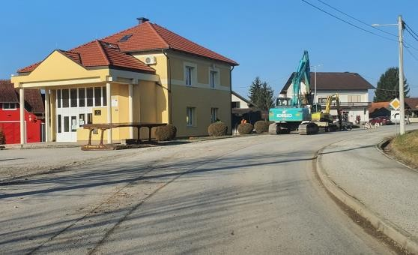

|  |  |  |  |
| --- | --- | --- | --- |
| **Program** | **1019** | **Javne potrebe u športu** | **104.500,00** |
| **Kapitalni projekt** | **K100002** | **Sportski objekti** | **104.500,00** |

**Programom javnih potreba u športu** planirana su sredstva za izradu projektne dokumentacije za sportsko-rekreacijski centar Dubravica (projekt EU).

Opći cilj: Promicanje sporta

Posebni cilj: Poticanje mladih sportaša, promicanje sportskih djelatnosti, unapređenje života mještana, osiguranje uvjeta za bavljenje sportom

Mjerilo uspješnosti: Provedba projekta